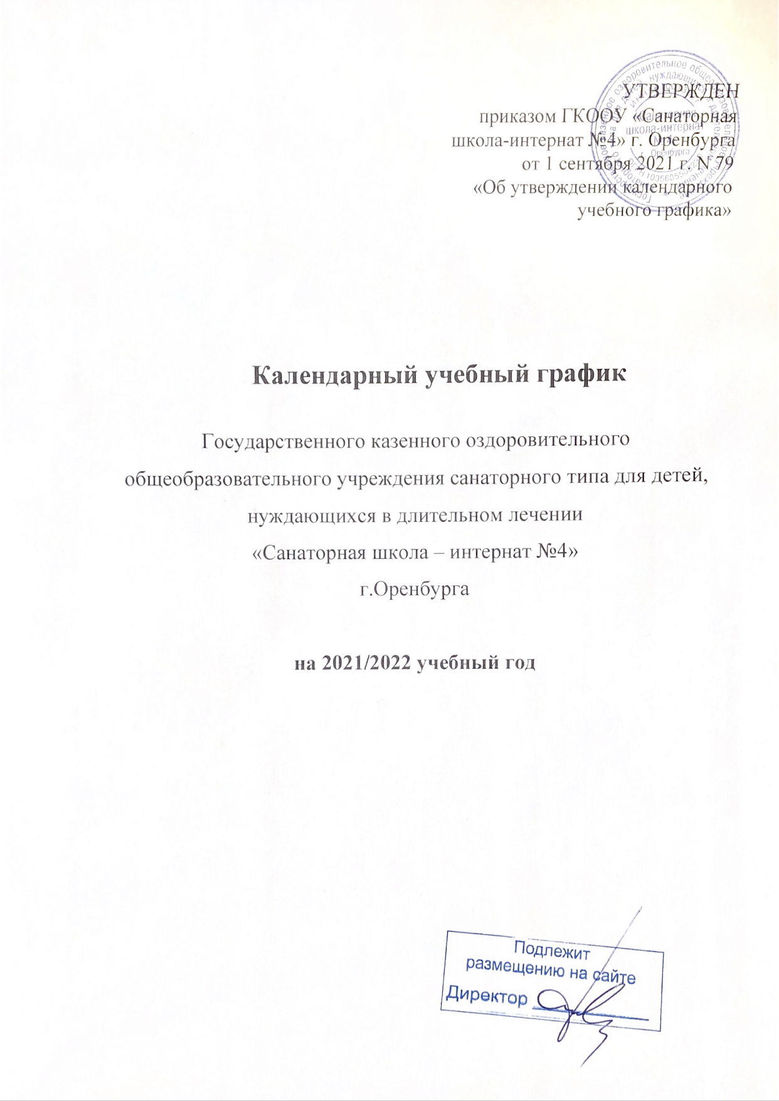
1. ПРОДОЛЖИТЕЛЬНОСТЬ УЧЕБНОГО ГОДА:
1.1. Начало учебного года - 1 сентября 2021 года
1.2. Продолжительность учебного года в:
- 1 классах - 32 недели и 4 дня;
- 9,11-х классах - 33 недели;
- 2 - 8, 10-х классах - 33 недели и 4 дня.

2. КОЛИЧЕСТВО КЛАССОВ – 13
Класс | Школа-интернат | Итого
1 | 2 | 2
2 | 2 | 2
3 | 2 | 2
4 | 1 | 1
5 | 2 | 2
6 | 1 | 1
7 | 1 | 1
8 | 2 | 2
Итого | 13 | 13

3. КОЛИЧЕСТВО КЛАССОВ – КОМПЛЕКТОВ – 3
Класс | Школа-интернат | ГБУЗ  «ООКПТД»  Гора Маяк, 1 | ГБУЗ  «ООКПТД»  Нежинское шоссе, 6 | Итого
1-3 | - |  | 1 | 1
2-4 | - | 1 |  | 1
5-6 | - | 1 |  | 1
7-8 | -
9
10-11 | -
Итого | - | 2 | 1 | 3

4. РЕГЛАМЕНТИРОВАНИЕ ОБРАЗОВАТЕЛЬНОГО ПРОЦЕССА НА УЧЕБНЫЙ ГОД
4.1. Продолжительность учебных периодов:
в 1 - 9-х классах учебный год делится на 4 четверти;
в 10 -11-х классах - на 2 полугодия.

Четверть/полугодие | Кол-во недель/дней | Учебный период |  | Примечание
1-8 классы
I | 8 недель/3 дня |  | 01.09.2021 г. -29.10.2021 г.
II | 7 недель/3 дня |  | 08.11.2021 г. -29.12.2021 г.
III | 10 недель  учебных недель недель |  | 10.01.2022 г. -23.03.2022 г.
IV | 7 недель/3 дня |  | 04.04.2022 г. -31.05.2022 г. | для 1 – 8-х классов
IV | 6 недель 4 дня |  | 04.04.2022 г. -24.05.2021 г. | для 9-х классов
10-11 классы
I | 16 недель/1 день |  | 01.09.2021 г. 29.12.2021 г. | для 10-11-х классов
II | 17 недель/3 дня |  | 10.01.2022 г. -31.05.2022 г. | для 10-х классов
II | 16 недель/4 дня |  | 10.01.2022 г. -24.05.2022 г. | для 11-х классов

4.2. Продолжительность каникул в течение учебного года
Период | Дата  начала | Дата окончания | Продолжительность  в днях
осенние | 30.10.2021 | 07.11.2021 | 9
зимние | 30.12.2021 | 09.01.2022 | 11
дополнительные (1класс) | 14.02.2022 | 20.02.2022 | 7
весенние | 24.03.2022 | 02.04.2022 | 10

4.3. Сроки проведения промежуточной аттестации
Промежуточная аттестация обучающихся проводится один раз в год по итогам освоения отдельной части или всего объема учебного предмета/курса внеурочной деятельности образовательной программы в сроки, определяемые календарно - тематическим планированием рабочих программ по учебным предметам/курсам внеурочной деятельности.

5. РЕГЛАМЕНТИРОВАНИЕ ОБРАЗОВАТЕЛЬНОЙ ДЕЯТЕЛЬНОСТИ НА НЕДЕЛЮ
Продолжительность учебной недели - 5 дней.

6.РЕГЛАМЕНТИРОВАНИЕ ОБРАЗОВАТЕЛЬНОГО ПРОЦЕССА НА ДЕНЬ (СМЕННОСТЬ)
ГКООУ «Санаторная школа - интернат №4» г. Оренбурга осуществляет образовательный процесс в одну смену.

7. ОРГАНИЗАЦИЯ ГОСУДАРСТВЕННОЙ ИТОГОВОЙ АТТЕСТАЦИИ
Итоговая аттестация в 9,11-х классах проводится соответственно срокам, установленным на текущий учебный год.

8. ОРГАНИЗАЦИЯ ОБРАЗОВАТЕЛЬНОЙ ДЕЯТЕЛЬНОСТИ
8.1. Классы и классное руководство
Класс | Ф.И.О. учителя
1А | Вакансия
1Б | Котельникова Елена Викторовна
2А | Бондарева Ольга Игоревна
2Б | Вячкина Елена Сергеевна
3А | Хохлова Галина Васильевна
3Б | Сальникова Ольга Анатольевна
4АБ | Ибрагимова Анна Васильевна
5А | Седых Оксана Владимировна
5Б | Бельницкая Ирина Вдладимировна
6АБ | Фаизова Елена Шакуровна
7АБ | Родионов Александр Анатольевич
8А | Ровенских Наталья Витальевна
8Б | Башлыкова ВалентинаФедоровна

8.2. Режим дня
Режим дня разработан с учетом СП 2.4.3648-20 «Санитарно-эпидемиологические требования к организациям воспитания и обучения, отдыха и оздоровления детей и молодежи», СанПиН 1.2.3685-21 «Гигиенические нормативы и требования к обеспечению безопасности и (или) безвредности для человека факторов среды обитания».

Режимные моменты | Время
 | I - IV классы | V - IX классы
Подъем | 7.00 | 7.00
Зарядка | 7.10 - 7.25 | 7.10 - 7.25
Уборка спален, утренний туалет | 7.25 - 7.55 | 7.25 - 7.35
Завтрак, прогулка | 7.55 - 8.20 | 7.35 - 8.20
Учебные занятия | 8.25 - 9.05 | 8.25 - 9.05
Динамическая пауза (3,4,6,7-е классы) | 9.00 - 09.25 | 9.00 - 09.25
Динамическая пауза, второй завтрак (1,2,5,8-е классы) | 9.55 - 10.20 | 9.55 - 10.20
Учебные занятия | 10.20 - 10.55 | 10.20 - 10.55
Динамическая пауза, второй завтрак (3,4,6,7-е классы) | 10.55 - 11.20 | 10.55 - 11.20
Учебные занятия | 11.20 - 12.50 | 11.20 - 14.35
Обед | 12.50 - 13.20 | 13.40 - 13.55
Прогулка, общественно полезный труд на свежем воздухе/отдых/коррекционно-развивающие занятия | 13.20 - 14.30 | 14.35 - 16.00
Дневной сон | 14.30 - 16.00 | 14.30 - 16.00
Полдник | 16.00 -16.10 | 15.50-16.00
Самоподготовка | 16.10 - 17.40 | 16.10 - 18.40
Внеурочные занятия, прогулка, кружковая деятельность | 17.40 - 19.10 | 18.40 - 19.40
Ужин | 19.10 - 19.30 | 19.40 - 20.00
Свободное время, прогулка | 19.30 - 20.30 | 20.00 - 20.30
Второй ужин | 20.30 - 20.40 | 20.40 - 20.50
Уход за одеждой, вечерний туалет | 20.40 - 21.00 | 20.50 - 21.30
Сон | 21.00 - 7.00 | 21.30 - 7.00

Для обучающихся 15 - 18 лет с учетом состояния их здоровья может быть предусмотрена замена дневного сна на тихий отдых (чтение книг, настольные игры, кружковая деятельность (по согласованию с родителями/законными представителями).
Продолжительность урока – 35 - 40 минут. Режим учебных занятий осуществляется согласно утвержденному расписанию. Объем домашних заданий дозирован СанПиН 1.2.3685-21 «Гигиенические нормативы и требования к обеспечению безопасности и (или) безвредности для человека факторов среды обитания»;

Затраты времени на подготовку к урокам не могут превышать в день:
- 1 классы – 1 час;
- 2–3 классы – 1,5 часа;
- 4 классы – 2 часа;
- 5 классы – 2 часа;
- 6–8 классы – 2,5 часа;
- 9 классы – 3,5 часа.

8.3. Расписание звонков для обучающихся 1 - 9-х классов
№ урока | Время начала и окончания урока | Продолжительность
1 урок | 8.30-9.10 | 40 минут
2 урок | 9.20-9.55 | 35 минут
3 урок | 10.20-10.55 | 35 минут
4 урок | 11.20-12.00 | 40 минут
5 урок | 12.10-12.50 | 40 минут
6 урок | 13.00-13.40 | 40 минут
7 урок | 13.55-14.35 | 40 минут

*Специальное расписание уроков и перемен, утвержденное в соответствии с Постановлением Главного государственного санитарного врача РФ от 30 июня 2020 г. N 16 “Об утверждении санитарно-эпидемиологических правил СП 3.1/2.4.3598-20 "Санитарно-эпидемиологические требования к устройству, содержанию и организации работы образовательных организаций и других объектов социальной инфраструктуры для детей и молодежи в условиях распространения новой коронавирусной инфекции (COVID-19) на период карантинных мероприятий, опубликовано на официальном сайте образовательной организации.
8.4. Регламентирование дежурства администрации
Понедельник | Мурзина К.Р.
Вторник | Садова Е.М.
Среда | Федорова Т.А.
Четверг | Фаизова Е.Ш.
Пятница | Бельницкая И.В.

9. ОРГАНИЗАЦИЯ УЧЕБНОГО ПРОЦЕССА В УЧРЕЖДЕНИЯХ ЗДРАВООХРАНЕНИЯ
Учебный процесс для обучающихся на базе учреждений здравоохранения (ГБУЗ «ООКПТД» (Нежинское шоссе, 6; Гора Маяк, 1), ГБУЗ «ООКНД») организуется в соответствии с Постановлением Правительства Оренбургской области от 05.03.2018 №109-п «Об утверждении порядка регламентации и оформлении отношений государственной и муниципальной образовательной организации и родителей (законных представителей) обучающихся, нуждающихся в длительном лечении, а также детей-инвалидов в части организации обучения по основным общеобразовательным программам на дому или в медицинских организациях, находящихся на территории Оренбургской области».
Индивидуальная форма организации учебной работы с обучающимися устанавливается при наличии до 4-х обучающихся одного класса/класса-комплекта. Групповая форма занятий организуется при наличии от 4 до 15 обучающихся одного класса/класса-комплекта.
Организация учебной деятельности в учреждениях здравоохранения осуществляется по согласованию с их руководителями и в соответствии с утвержденным режимом дня медицинской организации. В соответствии с постановлением Главного государственного санитарного врача Российской Федерации от 28 января 2021 г. № 2 «Об утверждении санитарных правил и норм СанПиН 1.2.3685-21 «Гигиенические нормативы и требования к обеспечению безопасности и (или) безвредности для человека факторов среды обитания» продолжительность уроков составляет 30 – 35 минут. Ежедневная учебная нагрузка в классах, в которых обучаются дети с ограниченными возможностями здоровья не превышает в 2 – 4-х классах 5 уроков, в 5 – 11-х классах 6 уроков. При организации учебного процесса в 1 – 4-х классах освоение учебных дисциплин осуществляется без домашнего задания, продолжительность выполнения домашних заданий в детских санаториях в 5 – 11-х классах составляет не более 1 часа. Расписание учебных занятий, в том числе для обучающихся по индивидуальной форме обучения, устанавливается в соответствии с режимом учреждений.

9.1. Расписание звонков для обучающихся 1 – 11-х классов на базе ГБУЗ «ООКПТД»
1 урок | 10.00 – 10.35
2 урок | 10.40 – 11.15
3 урок | 11.30 – 12.00
4 урок | 12.05 – 12.35
5 урок | 13.15 – 13.45
6 урок | 14.00 – 14.30

